**Empreendedorismo:**

Capacidade que uma pessoa tem de identificar problemas e oportunidades, desenvolver soluções e investir recursos na criação de algo positivo para a sociedade. Fazer algo novo e diferente dentro de um mercado, de uma empresa ou para a sociedade.

**Modelos de Negócios existentes:**

1. Franquia
2. Assinatura
3. Freemium – Tipo por assinatura, mas tem x meses gratuito.
4. Marketplace
5. Economia Colaborativa – Conexão de interesses distintos (AIRBNB e UBER)
6. Negócios Sociais

**Criatividade:**

Capacidade de criar e transformar. É considerado um talento, mas pode ser desenvolvido a partir de suas experiencias profissionais.

* **Empreendedor Corporativo**: Colocam o empreendedorismo dentro da organização. Trabalha para empresa crescer, pensando com ideia estratégica. Tem Facilidade para expor novas ideias; Tem um perfil questionador; Tem disposição para enfrentar riscos; Ajuda a empresa durante as fases de mudança.

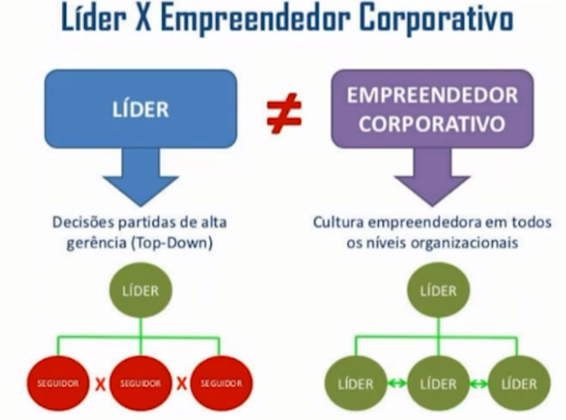

* **Empreendedor Franqueado**: PF que opta por investir em uma franquia. Ou seja, por meio da quitação de alguns valores, ele pode utilizar a marca e o modelo de negocio da empresa matriz (franqueadora).
  + **Tipos**: Microfranquias, Franquia Unitária, Franquia Master, Desenvolvedor de área.
* **Empreendedor Inesperado**: Quando menos esperava se deparou com uma oportunidade de negocio e tomou a decisão de mudar o que fazia na vida para se dedicar ao negocio próprio.
* **Empreendedor Digital**: Criação de um negocio que funcione de forma digital e que todos suas etapas ocorram na internet, para obter lucro claro.

**Perfil do empreendedor:**

Capacidade de planejamento, tendo a visão de onde está e onde quer chegar e o que é preciso fazer. Criar planos, monitorar, corrigir e rever.

Capacidade analítica é analisar e monitorar o mercado e as principais tendencias.